Муниципальное казенное общеобразовательное учреждение
«Элисенваарская средняя общеобразовательная школа»
(МКОУ «Элисенваарская СОШ»)
186720 Республика Карелия, Лахденпохский р-н, п. Элисенваара, ул. Школьная, д.7,
тел/факс (814)50 33-651, elis-ch-37@yandex.ru
КАРТА ДИСТАНЦИОННОГО ЗАНЯТИЯ
Дата: 23.04.2020 г.
Класс: 6
Предмет: математика
Учитель: Васильева Лариса Владимировна
Адрес обратной связи: vas_lar@mail.ru

- Инструкция для учащегося:
- Изучить теоретический материал урока
- Проверить степень усвоения знаний с помощью тренировочных заданий
- Закрепить полученные знания с помощью выполнения домашнего задания
- План-конспект учебного занятия:
2.1. Тема: «Действия с рациональными числами».
2.2. Цель: рассмотреть правила действий с рациональными числами и применять эти правила при вычислениях.
2.3. Краткий план занятия:
- Изучение теоретического материала
- Закрепление теоретического материала
- Применение теоретического материала в самостоятельном решении

2.4.Содержание занятия
Правила действий с рациональными числами:
- Сумма двух чисел одного знака имеет тот же знак, что и слагаемые. Чтобы найти модуль суммы, надо сложить модули слагаемых.
Пример1: вычислите сумму:
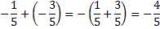
- Сумма двух чисел разных знаков имеет знак того слагаемого, у которого модуль больше. Чтобы найти модуль суммы, надо из большего модуля вычесть меньший.
Пример 2: вычислите сумму:
-3,29 + 8,87 = (8,87-3,29) = 5,58
-12,83 + 6,17 = -(12,83-6,17) = - 6,66
3) Чтобы вычесть из одного числа другое, нужно к уменьшаемому прибавить число, противоположное вычитаемому.
Пример 3: найдите разность чисел:
-10-(-4,5) = -10+4,5=-(10-4,5)=-5,5
4) Произведение двух чисел одного знака положительно, а произведение двух чисел разных знаков отрицательно.
Чтобы найти модуль произведения, нужно перемножить модули множителей.
Пример 4: найдите произведение чисел:
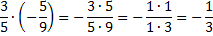
5)Частное двух чисел одного знака положительно, а частное двух чисел разных знаков отрицательно.
Чтобы найти модуль частного, надо модуль делимого разделить на модуль делителя.
Пример 5: найдем частное:
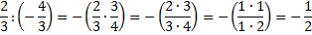
(-5,4):(-0,9)=5,4:0,9=54:9=6

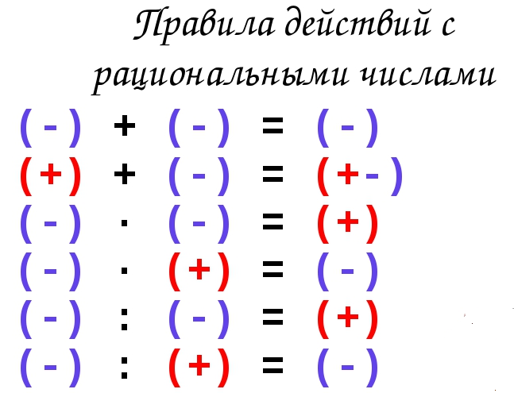

  - Практические задания для закрепления понятий:
Вычислите:
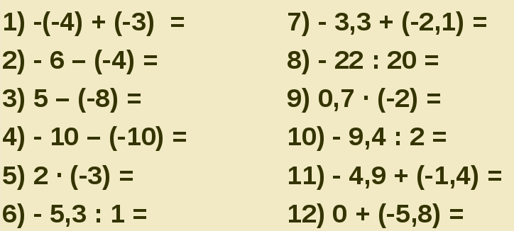

  - Домашнее задание: стр. 238, п.11.3 учебника, № 912, № 915, № 926

